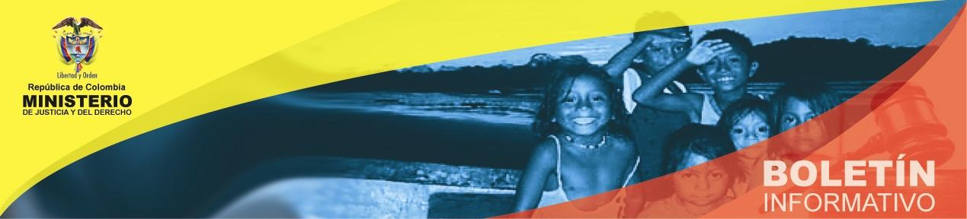

"De lo que se trata es de sacar un proyecto que sea lo que más le conviene a la República y a la justicia", Ministro Esguerra

Manizales, 9 de marzo de 2012. En una especie de retiro espiritual de carácter constitucional, Gobierno y Congreso discuten e intercambian ideas sobre los temas involucrados en el Proyecto de reforma constitucional a la justicia que está próximo a comenzar su segunda vuelta en la Comisión Primera del Senado.

"Queremos ver cómo le damos la pulida final, cómo hacemos los ajustes que correspondan, qué finalmente queda, qué finalmente no queda, cómo queda lo que debe quedar, y en eso estamos con los ponentes de Senado y Cámara", aseguró el Ministro Esguerra.

En este ejercicio constitucional, que se extenderá hasta el mediodía del sábado, se examinarán temas como el juzgamiento de aforados constitucionales, los mecanismos para la descongestión judicial, la reingeniería del Consejo Superior de la Judicatura, el habeas iuris, y el presupuesto de la rama jurisdiccional, entre otros.

"Todos los puntos de la A a la Z habrán de ser objeto de revisión, de análisis, de meditación, de reflexiones y eventualmente de algunos ajustes en su redacción. De lo que se trata es de sacar un proyecto que nos deje a todos satisfechos, que sea lo que más le conviene a la República y a la justicia", aseveró el alto funcionario.

Sobre el tema del fuero militar, el Ministro explicó que éste se tratará la semana entrante en la Mesa de Unidad Nacional que ha sido convocada con ese propósito.

"Allá se va a llevar el proyecto de articulado integral sobre la reforma a la justicia penal militar que ha preparado con mucho cuidado la Comisión que integró el Gobierno para ese efecto, y allá se resolverá entonces si sí o no se accede a lo que ha planteado el Gobierno al Congreso, que es la exclusión del tema del fuero militar, puesto que siendo él una parte de la justicia militar lo lógico es que haga parte de un todo", aclaró Esguerra Portocarrero.

Al Conversatorio sobre la Reforma constitucional a la justicia que se lleva a cabo en el Centro de Convenciones Termales del Otoño, en las afueras de la capital de Caldas, asisten además del jefe de la cartera de justicia, los viceministros Pablo Felipe Robledo y Jorge Fernando Perdomo; los senadores Luis Fernando Velasco, Jesús Ignacio García, Luis Carlos Avellaneda y Eduardo Enríquez Maya; y los representantes a la Cámara, Carlos Edward Osorio, Guillermo Rivera, Roosevelt Rodríguez, Heriberto Sanabria, Adriana Franco, Alfonso Prada, Orlando Velandia y Juan Carlos Salazar.

